Краткая инструкция по исправлению ошибки ФЛК при приеме молодых специалистов

Если при проведении приказа о приеме на работу молодого специалиста, трудоустраивающего впервые возникает ошибка ФЛК нужно перейти в протокол ФЛК и посмотреть описание ошибки:

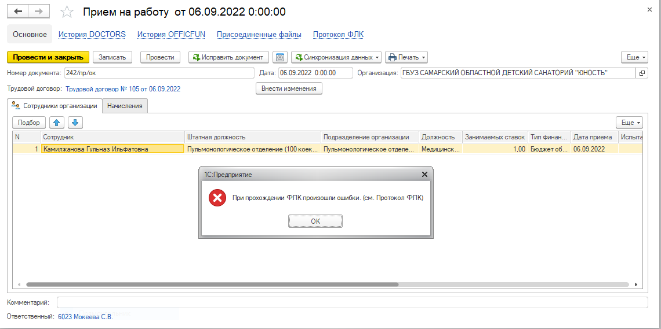
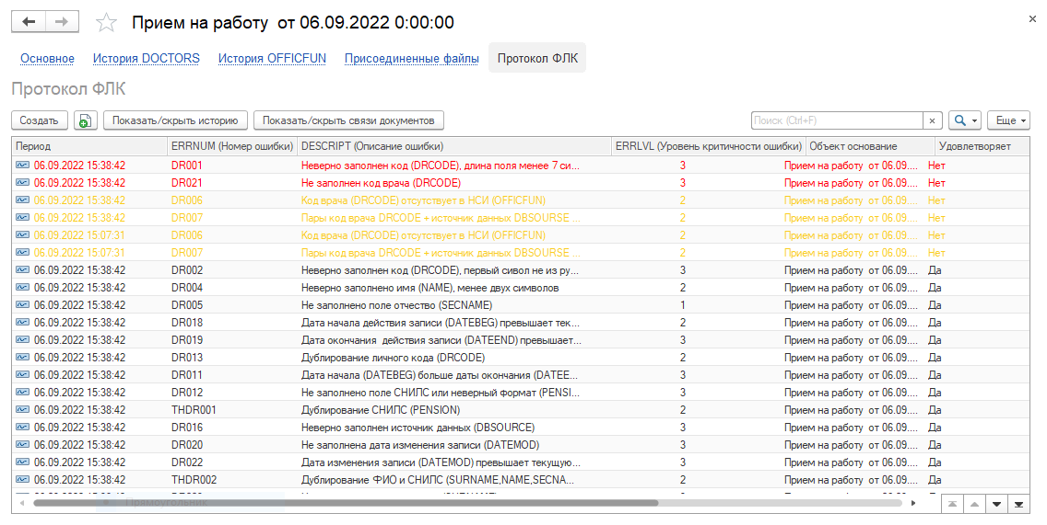

В протоколе ФЛК видно, что не проходит форматно-логический контроль (ФЛК) по присвоению персонального кода врача (DRCODE). Ошибка возникает из-за того, что у сотрудника не внесены данные о документе удостоверяющем личность (паспорт гражданина РФ, иностранный паспорт,..).

Открыть карточку сотрудника для ввода данных о документе удостоверяющем личность можно из приказа о приеме на работу, дважды кликнув левой клавишей мыши по сотруднику и нажав на команду .
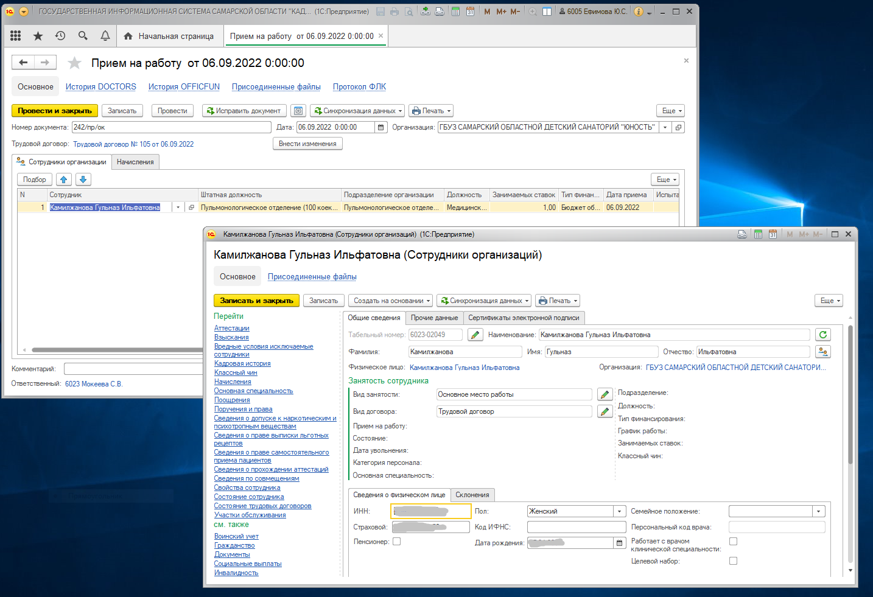
Команда открыть карточку сотрудника

В карточке сотрудника перейти в раздел «Документы» и внести сведения о документе удостоверяющем личность.

Затем вернуться в приказ о приеме на работу и повторно провести документ.

